Управління освіти, науки та молоді
Херсонської обласної державної адміністрації
Державний навчальний заклад
«Вище професійне училище м.Нова Каховка»



Тема: «Технологія виконання штукатурки під камінь для декоративного оздоблення стін із матеріалів ANSERGLOB».

Автор: Марковець Ольга Станіславівна – викладач спецдисціплін.

Адресовано: майстрам виробничого навчання, учням.

МАЙСТЕР-КЛАС
Тема: «Технологія виконання штукатурки під камінь для декоративного оздоблення стін із матеріалів ANSERGLOB»
Мета проведення майстер – класу :
- інформування слухачів про декоративне оздоблення стін із матеріалів ANSERGLOB;
- поглибити поняття слухачів про нові застосування матеріалу, розкрити переваги даного матеріалу;

- вдосконалити практичні вміння та навички при використанні техніки декоративного оздоблення стін під камінь.

Методична мета:
підвищення професійної майстерності учасників майстер - класу в процесі активного спілкування задля опанування досвіду роботи педагога – майстра.

Методи та прийоми: розповідь з елементами бесіди, демонстрація, практичний показ.

Дидактичне забезпечення : презентація, буклет, технологічна карта.

Матеріально-технічне забезпечення: інструменти, матеріали ANSERGLOB, карти для виконання зразків, мультимедійна система.

Структура проведення:
І етап. Теоретична частина
Мотивація: заохочення слухачів майстер – класу до активного впровадження сучасних будівельних матеріалів ANSERGLOB у навчально-виробничий процес.
- Загальні відомості про технологію виконання штукатурки під камінь для декоративного оздоблення стін із матеріалів ANSERGLOB, причини популярності, сферу застосування, нанесення нетрадиційного способу штукатурки.
2. Демонстрація мультимедійної презентації з коментарями.

ІІ етап. Практична частина

- Показ техніки нанесення штукатурки під камінь для декоративного оздоблення стін із матеріалів ANSERGLOB.
- Показ техніки фарбування раніше декоративно оздобленої стіни штукатуркою під камінь із матеріалів ANSERGLOB.
- Показ техніки нанесення глазурування раніше декоративно оздобленої стіни штукатуркою під камінь із матеріалів ANSERGLOB.
- Виконання штукатурки під камінь (самостійне виконання слухачами вправ).
- Фарбування стенду в декілька етапів (самостійне виконання слухачами вправ).

ІІІ етап.
- Висновок та роздача буклетів слухачам.
- Підсумки та обговорення.

ДОДАТКИ
- Розгорнутий план-конспект.
- Технологічна карта.
- Технологічні характеристики матеріалів ANSERGLOB.
- Презентація.
- Буклет.


ДОДАТОК 1
РОЗГОРНУТИЙ ПЛАН-КОНСПЕКТ
СЛАЙД 1. Вступне слово.
Зараз в моді сучасні будівельні матеріали, але ось декоративне покриття цих матеріалів можна зробити різними методами, використовуючи нові технології. Можна обробити навіть диким каменем, інша справа, що це обійдеться дуже дорого. Прагнення до оформлення інтер'єрів з використанням натурального каменю цілком обгрунтовано, тому що такі елементи мають монументальний благородний зовнішній вигляд і добре відображають глибоку фактуру природного матеріалу.
Однак слід зазначити, що застосування цільних каменів для будівництва обмежене їхньою високою вартістю, незручністю використання через їх значну вагу і відсутністю великої доступності.
СЛАЙД 2. Методи.
Тому зараз стали застосовуватися технології з використанням будматеріалів для імітації кам'яної структури. На поверхню стіни наноситься штукатурний (або спеціальний) розчин, на якому робиться фактура, імітуюча природний камінь. Способів здійснення такої технології багато – можна оформити інтер'єр за допомогою штампа, трафарету та художнім методом.
СЛАЙД 3. Методи.
При роботі з трафаретом, штукатурний розчин наноситься на трафарет, а після його знімання одержується фактура каменю.
Якщо ми працюємо зі штампом, то спочатку розчин наноситься на поверхню, а потім штампом робляться відтиски фактури.
При художньому методі штукатурний розчин наноситься на поверхню, потім спеціальним інструментом чи кельмою вирізаються камені.
СЛАЙД 4. Переваги.
Використання технології при обробці стін - штукатурки під камінь для декоративного оздоблення стін із матеріалів ANSERGLOB, має цілий ряд переваг:
Вартість. Вона є чи не найголовнішим зброєю в боротьбі з численними конкурентами, присутніми на ринку. Враховуючи ціну матеріалу, виконувати штукатурку під декоративне опорядження стін своїми руками стало масово доступною можливістю.
Матеріал легкий в застосуванні. Його нанесення не вимагає особливих навичок або складного обладнання.
Застосування цементно-вапняної штукатурки скорочує час підготовки поверхні стін, так як ретельне їх вирівнювання та шпаклювання у цьому випадку не потрібні.
Після полімеризації нанесеного матеріалу стіни мають закінчений вигляд і міцне довговічне покриття.
СЛАЙД 5. Переваги.
Морозостійкість та вологостійкість. Матеріал добре переносить перепади температур, попадання прямих сонячних променів, вологу. Такі високі характеристики пов’язані з тим, що в якості сполучного використовується цемент.
СЛАЙД 6. Сфера застосування.
Всередині приміщення штукатурка під камінь використовується при облицюванні стіни, каміна, димоходу. З допомогою кам’яної обробки можна вдало виділити такі елементи декору, як арка, отвір, виступ. Деякі дизайнери навіть створюють ціле панно з цього матеріалу. Технологія влаштування штукатурки під камінь із матеріалів АANSERGLOB чудово підходить за своїми характеристиками і властивостями для оздоблення фасаду будівель, цоколя, колон, огорожі, при цьому гармонійно вписуючись в навколишнє середовище.
І що важливо, як для робіт всередині, так і зовні – штукатурка під камінь добре наноситься на поверхню, виконаної з будь-якого матеріалу: цегли, бетону, пінобетону, гіпсокартону.
СЛАЙД 7. Художній метод.
Сьогодні ми з вами розглянемо найбільш творчий з усіх вижче сказаних та найбільш доступніший – художній метод.
Чому найбільш доступніший? – тому, що для виконання цим методом «штукатурки під камінь» не потрібно купувати таких дорогих засобів, як штамп чи трафарет. Достатньо мати під рукою або художній інструмент або саморобний. Завдяки такому способу обробки стін ви зможете відчути себе не просто штукатуром, але й дизайнером з творчою уявою, творцем власного інтер'єру.
Мінус такого метода виконання штукатурки під камінь – в неможливості одразу оздоблювати великі об'єми поверхні.
СЛАЙД 8. Матеріали.
ANSERGLOB ВСТ 20 - Суміш штукатурна стартова цементно-вапняна сіра. Виконана штукатурка є хорошою основою для нанесення фінішних тонкошарових покриттів з цементних, гіпсових або акрилових композицій.
ANSERGLOB «ДЛЯ СТІН І СТЕЛЬ» - Фарба інтер'єрна акрилова, для стін і стель, призначена для виконання високоякісного опоряджування поверхні стін і стель всередині будівель і споруд.
ANSERGLOB EG 60 UNIGRUNT - Грунтуюча емульсія глибокопроникаюча, застосовується для підготовки сильно-всмоктуючих мінеральних основ: гіпсових, гіпсокартонних, цементних, цементно-вапняних та інших основ.
ANSERGLOB ES 86 STONE - Лак акриловий, призначений для нанесення на поверхні, виконані з мозаїчної штукатурки ANSERGLOB, цегли, гіпсових, цементних поверхонь, шиферу, черепиці, декоративного природнього та штучного каміння, декоративних штукатурок всередині і зовні будівель (в тому числі цоколів).
COLOR SYSTEM кольори: коричневий - 104 Y 4 R, сірий - 502 Y.
Система кольорування фарби білої в інші кольори.
СЛАЙД 9. Інструменти.
Дриль з міксерною насадкою, гладилка, шпатель, ківш, тара для розчину, правило, художній інструмент для вирізання фактури,
вузькі щітки, валик та ванночка для фарби, губка, щітка-
макловиця, скотч малярний. Також знадобляться захисні окуляри, респіратор, рукавиці, спецодяг та взуття.
СЛАЙД 10. Оздоблювальні роботи.
1. Перед виконанням робіт стіну необхідно заґрунтувати ANSERGLOB EG 60 UNIGRUNT і залишити на кілька годин (2-4 години) до повного висихання грунтівки.
2. Нанести штукатурний розчин ANSERGLOB ВСТ 20 на невелику ділянку стіни і рівномірно розподілити по всій площі шаром товщиною від 15 до 30 мм.
3. За допомогою гладилки або долонею у гумових рукавичках придати поверхні хаотичний рельєфний візерунок.

СЛАЙД 11. Оздоблювальні роботи.
4. Після ознак першого тужавіння штукатурного розчину на поверхні, художнім інструментом вирізаємо «камені».
СЛАЙД 12. Оздоблювальні роботи.
5. Після повного висихання штукатурки, зачищаємо нашу декоративну поверхню. Підмазуємо за потреби.
6. Ґрунтуємо ANSERGLOB EG 60 UNIGRUNT.
7. Фарбу кольоруємо різними барвами COLOR SYSTEM кольори: коричневий - 104 Y 4 R, сірий - 502 Y.
8. Після висихання поверхні наносимо перший шар фарби ANSERGLOB «ДЛЯ СТІН І СТЕЛЬ».
СЛАЙД 13. Оздоблювальні роботи.
9. Після повного висихання поверхні, фарбуємо другий раз напівсухою щіткою. Надаємо ефект старіння.
10. Тонкою щіткою або пензлем фарбуємо шви іншим кольором між камінням.
11. Глазуруємо та лакуємо ANSERGLOB ES 86 STONE поверхню (в лак добавляємо суху пудру Бронза).
СЛАЙД 14. Висновок.
Сьогодні ми з вами розглянули дуже цікаву та недорогу технологію імітації природного каменю із штукатурки на поверхні. Як ви побачили, що нічого над можливого, в такому методі обробки поверхні немає. Такий спосіб може кожен з вас спробувати вдома своїми руками, оформити поверхню стіни в кімнаті чи цоколю в приватному будинку, можливо обробку каміну… Варіантів безліч, а висновок один – художній метод обробки стін з імітацією природного каменю із штукатурки з матеріалів ANSERGLOB, актуальний, доступний та практичний в сучасному будівництві.
Можливо сьогодні в комусь з вас проснеться дизайнер і ви зможете вдома створити неповторний інтер’єр своїми руками.
Дякую за увагу!

ДОДАТОК 2
ТЕХНОЛОГІЧНА КАРТА

«Технологія виконання штукатурки під камінь для декоративного оздоблення стін із матеріалів ANSERGLOB»
1. Перед виконанням робіт стіну необхідно заґрунтувати ANSERGLOB EG 60 UNIGRUNT і залишити на кілька годин (2-4 години) до повного висихання грунтівки.
2. Нанести штукатурний розчин ANSERGLOB ВСТ 20 на невелику ділянку стіни і рівномірно розподілити по всій площі шаром товщиною від 15 до 30 мм.
3. За допомогою гладилки або долонею у гумових рукавичках придати поверхні хаотичний рельєфний візерунок.
4. Після ознак першого тужавіння штукатурного розчину на поверхні, художнім інструментом вирізаємо «камені».
5. Після повного висихання штукатурки, зачищаємо нашу декоративну поверхню. Підмазуємо за потреби.
6. Ґрунтуємо ANSERGLOB EG 60 UNIGRUNT.
7. Фарбу кольоруємо різними барвами COLOR SYSTEM кольори: коричневий - 104 Y 4 R, сірий - 502 Y.
8. Після висихання поверхні наносимо перший шар фарби ANSERGLOB «ДЛЯ СТІН І СТЕЛЬ».
9. Після повного висихання поверхні, фарбуємо другий раз напівсухою щіткою. Надаємо ефект старіння.
10. Пензлем фарбуємо шви іншим кольором між камінням.
11. Глазуруємо та лакуємо ANSERGLOB ES 86 STONE поверхню (в лак добавляємо суху пудру Бронза).
ДОДАТОК 3

ТЕХНОЛОГІЧНІ ХАРАКТЕРИСТИКИ МАТЕРІАЛІВ ANSERGLOB

ДОДАТОК 3
ПРЕЗЕНТАЦІЯ
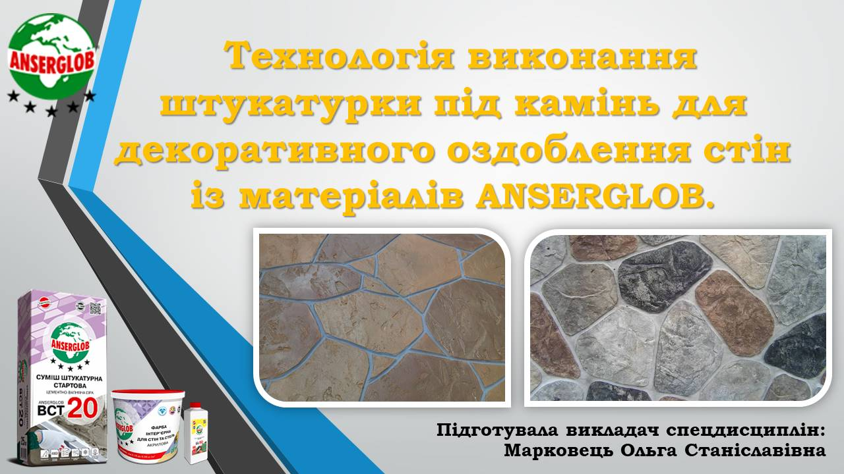
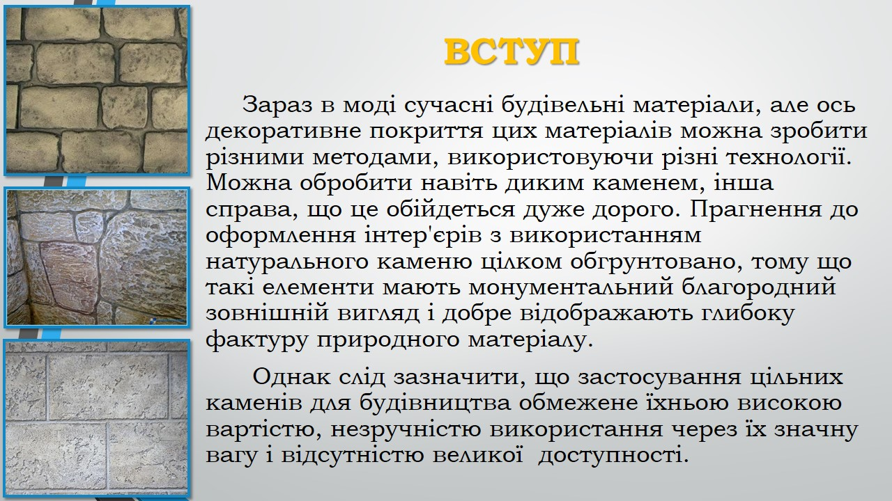

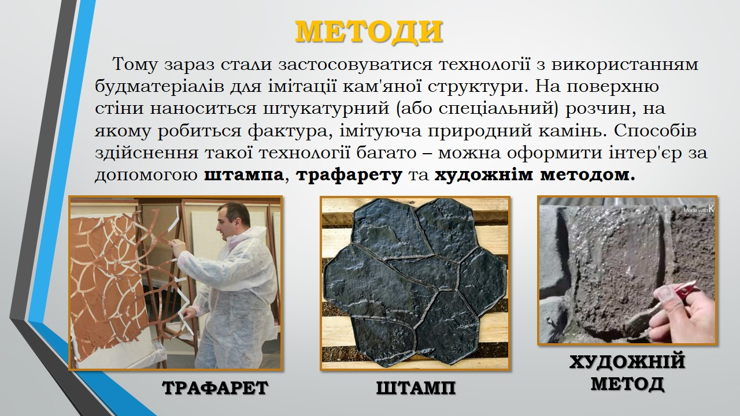

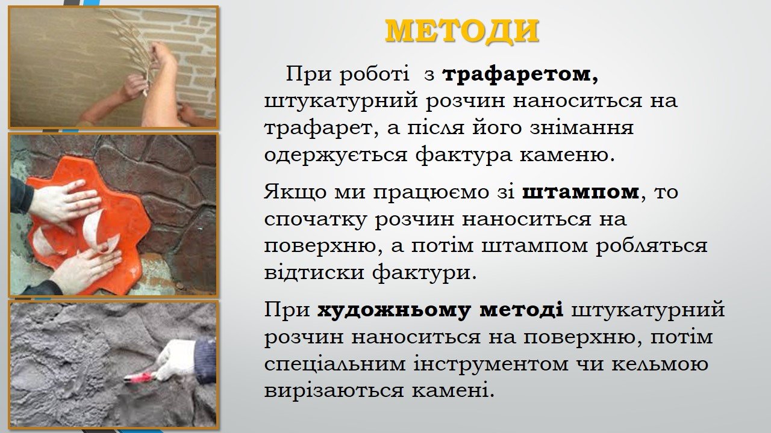

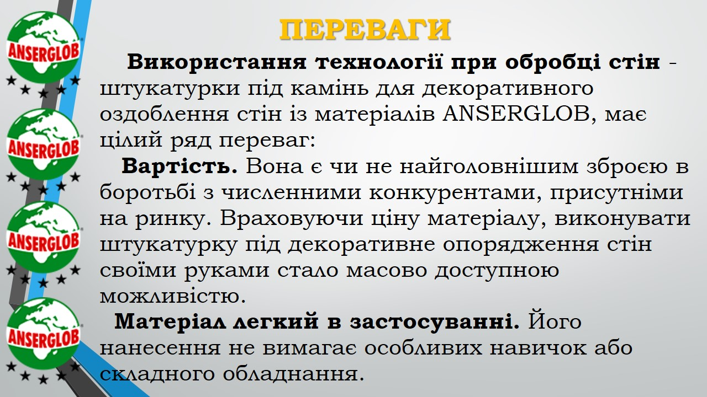

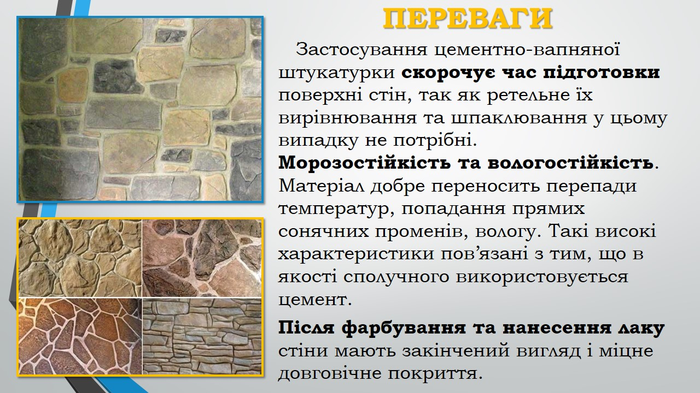

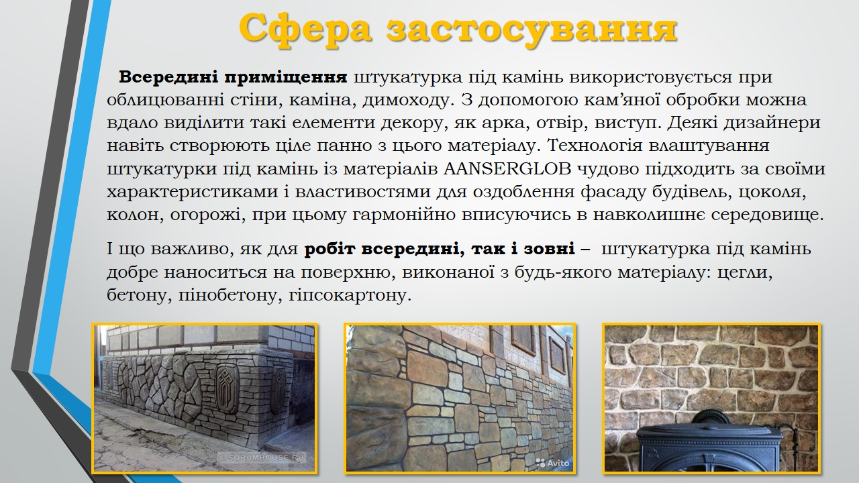

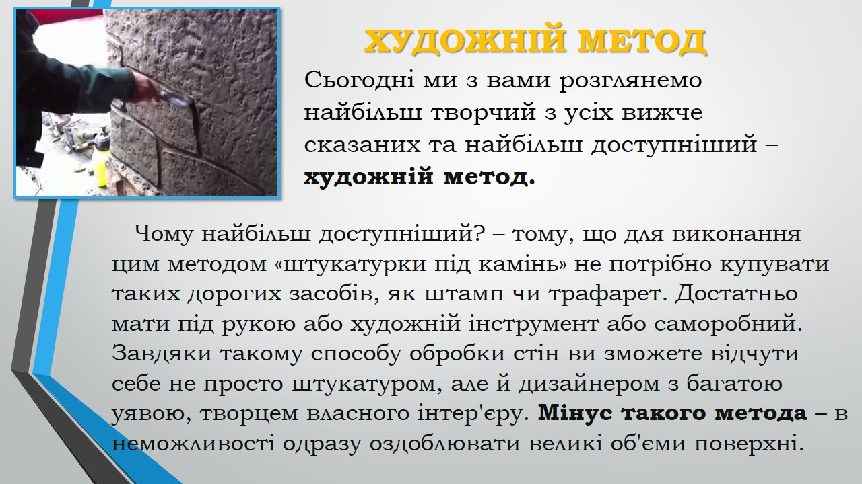

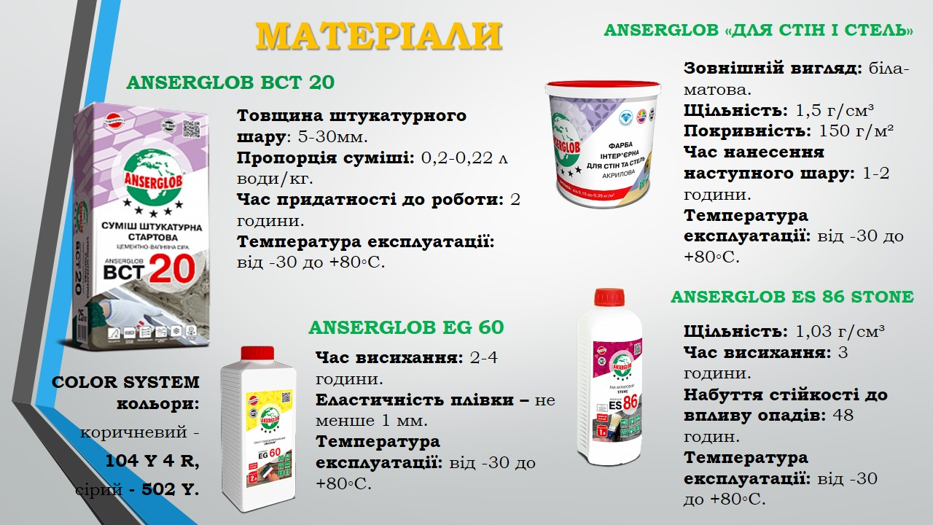

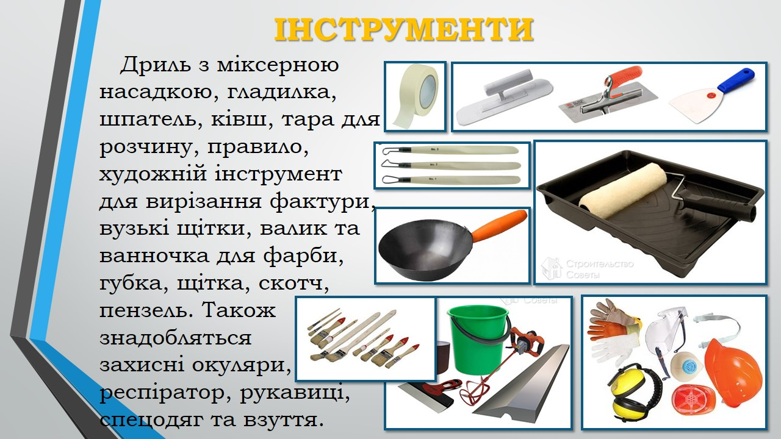

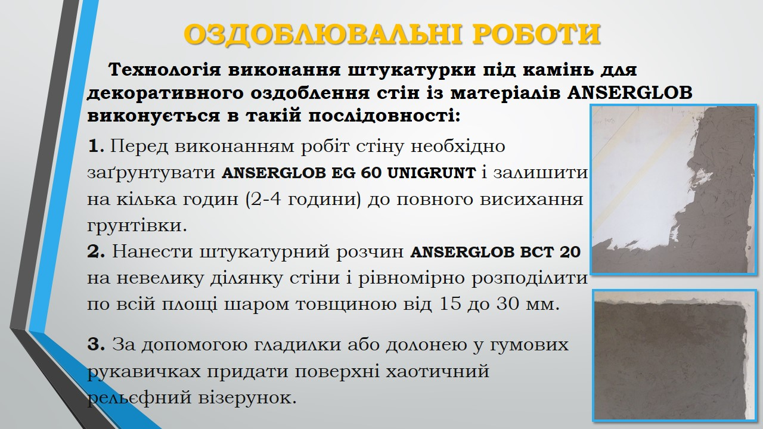

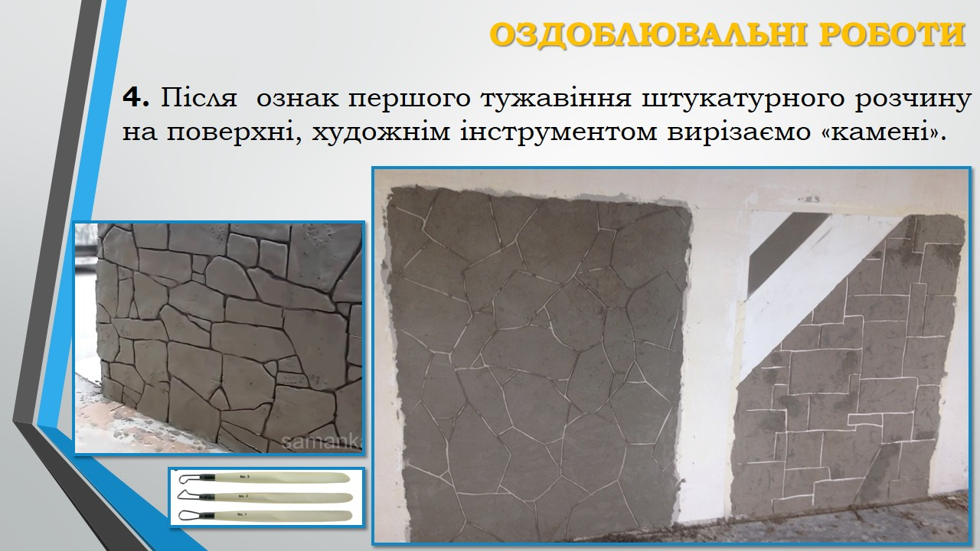

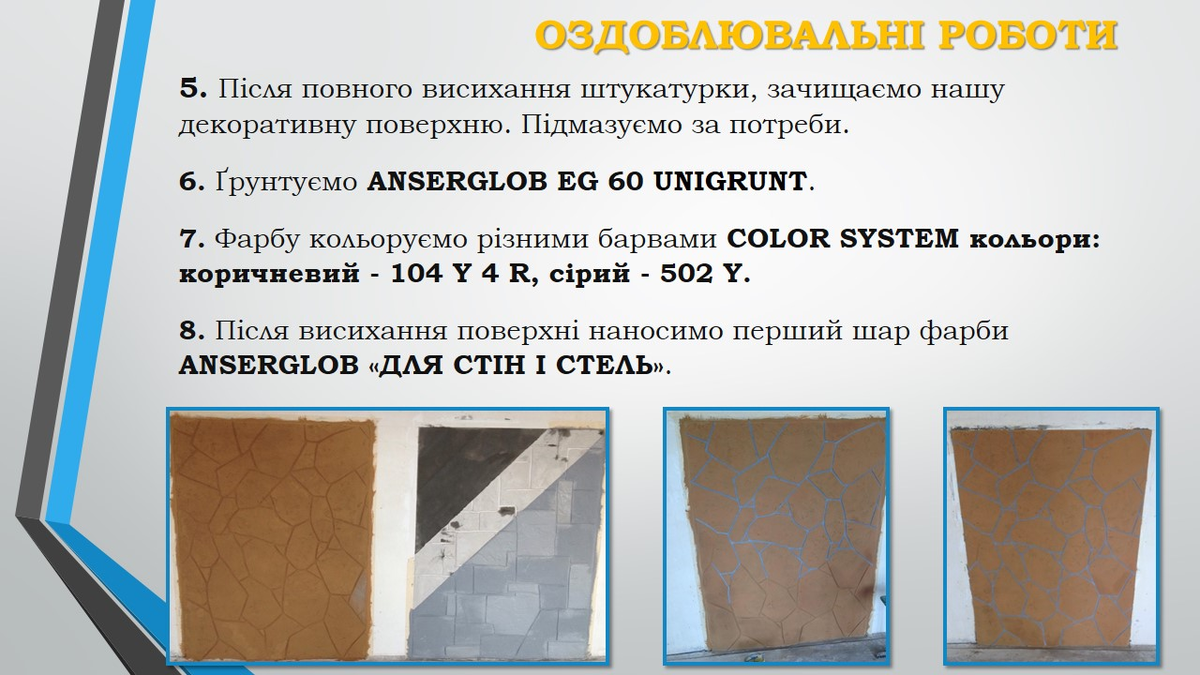

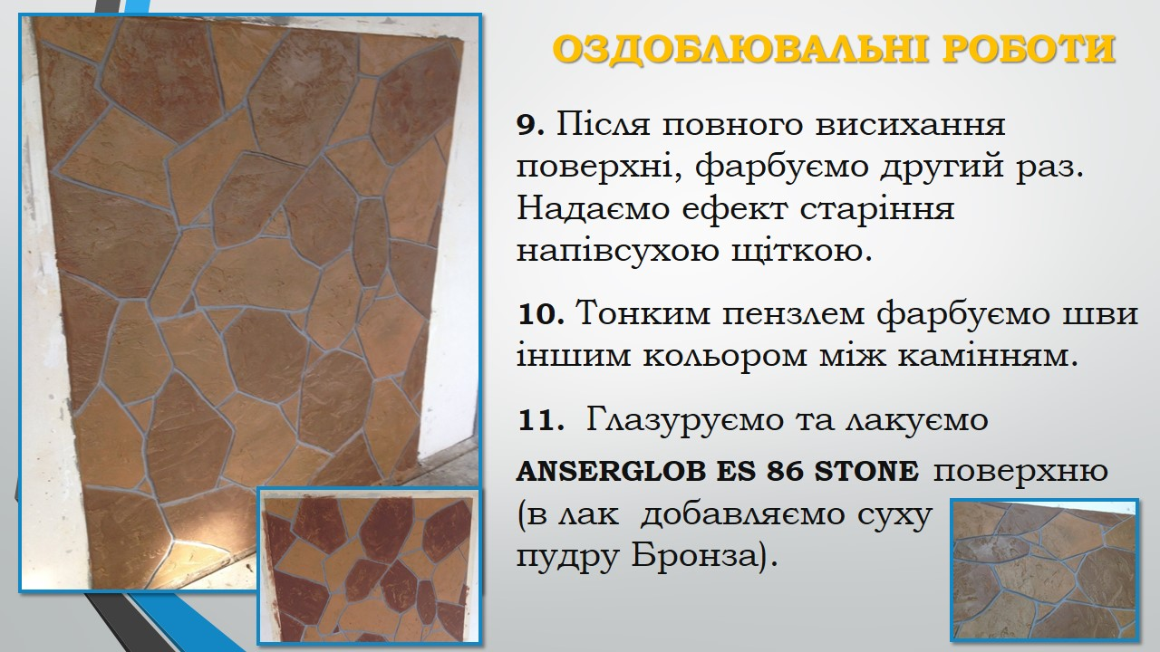

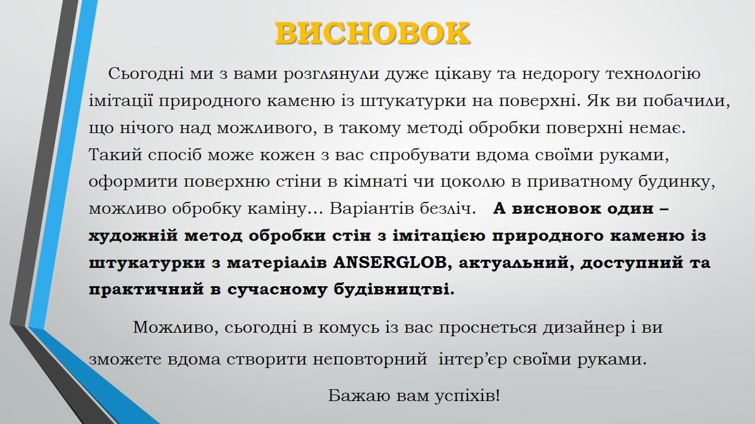

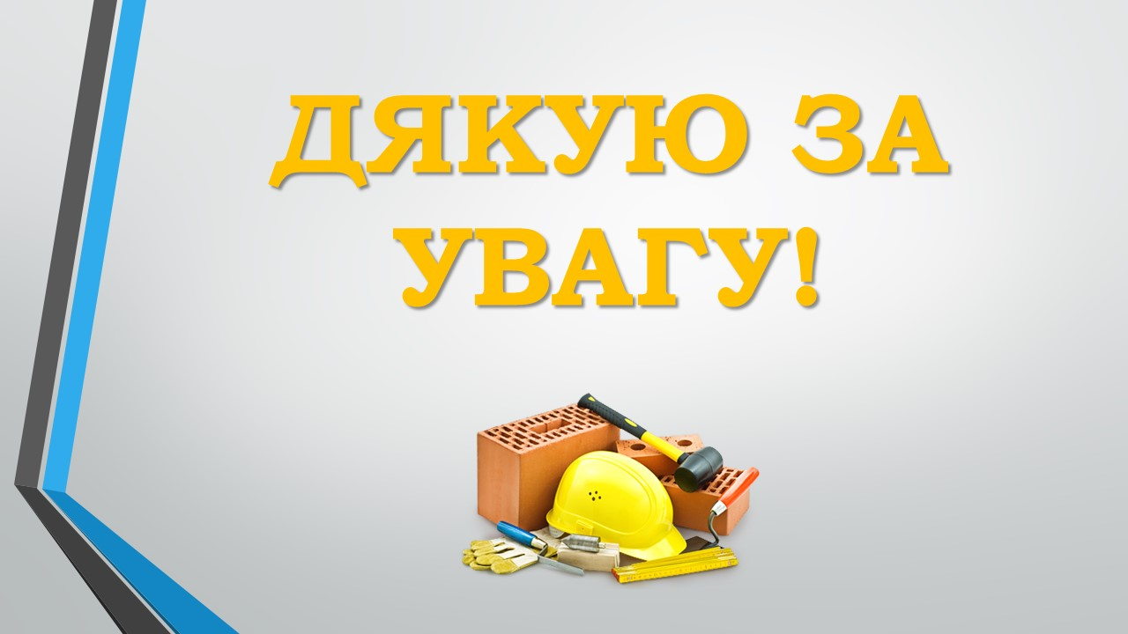

ДОДАТОК 4


